**LOCAÇÃO DE ARTIGOS PARA EVENTOS**

***Documento de Especificação de Casos de Uso***

Grupo

Elton Pescador 11191401652

Felipe Makihara Ishi 11171100683

Victor de Oliveira Teixeira 11151506239

**Controle de Versão**

|  |  |  |
| --- | --- | --- |
| **Responsável** | **Modificação** | **Data** |
|  |  |  |
|  |  |  |
|  |  |  |
|  |  |  |
|  |  |  |
|  |  |  |
|  |  |  |
|  |  |  |
|  |  |  |
|  |  |  |
|  |  |  |
|  |  |  |
|  |  |  |
|  |  |  |
|  |  |  |

**Índice**

1. Objetivo 4

2. Atores do Sistema 4

3. Diagrama de Casos de Uso 4

4. Especificação dos Casos de Uso 5

4.1. Caso de uso #001 – Manter Locatário 5

4.2. Caso de uso #002 – Efetuar Login 8

4.3 Caso de uso #003 – Fazer Pedido 9

4.4 Caso de uso #004 – Avaliar Serviço 10

4.5 Caso de uso #005 – Manter Produto 11

4.6 Caso de uso #006 – Confirmar Pedido 12

4.7 Caso de uso #007 – Receber Devolução 13

4.8 Caso de uso #008 – Manter Categoria 14

4.9 Caso de uso #010 – Manter Promoção 15

1. **Objetivo**

Definir os atores do sistema bem como dar as especificações completas dos casos de uso do sistema.

1. **Atores do Sistema**

1. Usuário Locatário: serão todos os clientes usuários que desejarem acessar o sistema. Terão permissão de efetuar pedidos de locação, como também adicionar informações nesses pedidos e consultar os pedidos abertos por ele, e por fim avaliar o serviço;

2. Usuário Locador: este usuário terá acesso total em todas as funcionalidades. Podendo consultar e alterar qualquer pedido, consultar, alterar e ou excluir os cadastros de usuários. Além de confirmar pedidos, receber devoluções e manter promoções.

1. **Diagrama de Casos de Uso**

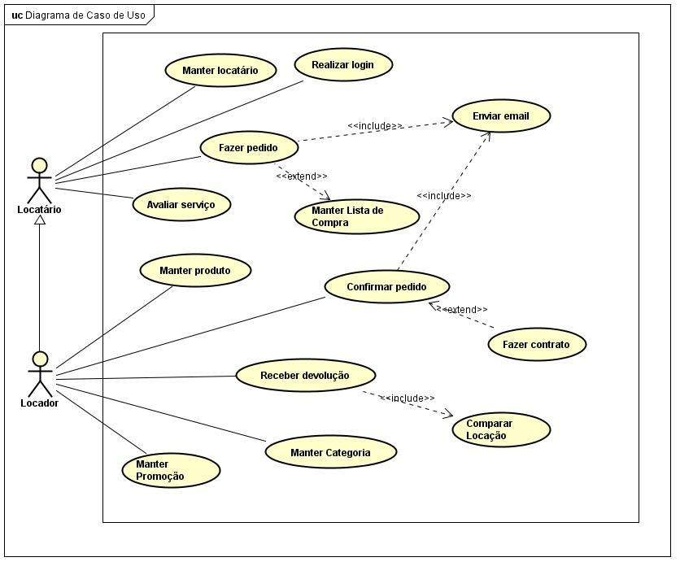

1. **Especificação dos Casos de Uso**

* 1. ***Caso de uso #001 – Manter Locatário***

**Sumário:** Cadastrar, visualizar, alterar ou excluir o cadastro do locatário no sistema

**Tipo:** Configuração.

**Ator Primário:** Locatário

**Atores Secundários:** Locador

**Pré-condições:** O usuário deve ter acesso a internet e um browser.

**Fluxo Principal**

1. O usuário acessa o sistema;
2. O usuário clica no botão “Usuário”;
3. O sistema mostra as opções;
4. O usuário escolhe “Cadastrar novo usuário”;
5. O sistema apresenta um formulário em branco para que os dados (Nome Completo, Cpf/Cnpj, Endereço completo, telefone, e-mail, login e senha) sejam preenchidos;
6. Preencher todos os campos do formulário de cadastro;
7. Clicar no botão “Cadastrar”;
8. O sistema valida as informações e inclui um novo usuário;

**Fluxo Alternativo (4):** Usuário escolhe “Verificar cadastro”.

1. O sistema mostra os dados do cadastro de usuário;

**Fluxo Alternativo (4):** Usuário escolhe “Alterar cadastro”.

1. O sistema solicita ao usuário os dados a serem alterados;
2. O usuário alterar o campo desejado.
3. Clicar no botão “Alterar”
4. O sistema valida as informações e altera os dados no cadastro do usuário;

**Fluxo Alternativo (4):** Usuário escolhe “Excluir cadastro”.

1. O sistema mostra os dados do cadastro de usuário;
2. Clicar no botão “Excluir”;
3. O sistema solicita confirmação de exclusão;
4. Clicar no botão “Confirmar exclusão”
5. O sistema valida as informações e exclui o cadastro do usuário;

**Fluxo de Exceção 8:** Dados Incorretos

1. O sistema mostra o campo preenchido incorrectamente;
2. Alterar o campo com o dado correto;

**Fluxo de Exceção 8:** Campos Vazios

1. O sistema mostra o campo vazio;
2. Preencher o campo vazio;

**Pós-condições:** Dados do locatário serão salvos no sistema, e o usuário poderá acessar o sistema e fazer pedidos.

**Regras de Negócio:**  RN01.

**Protótipo de Interface:**

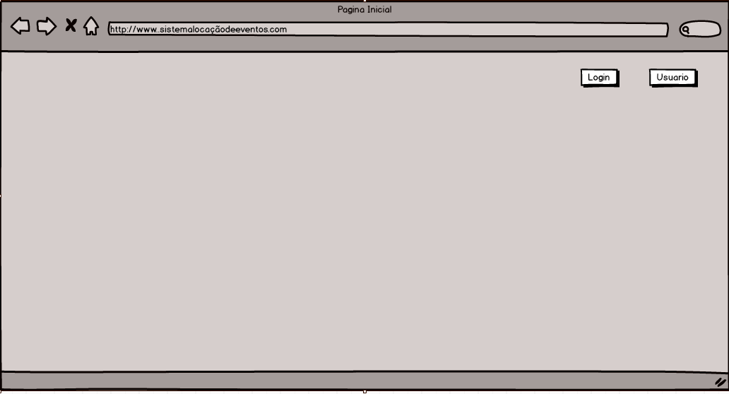

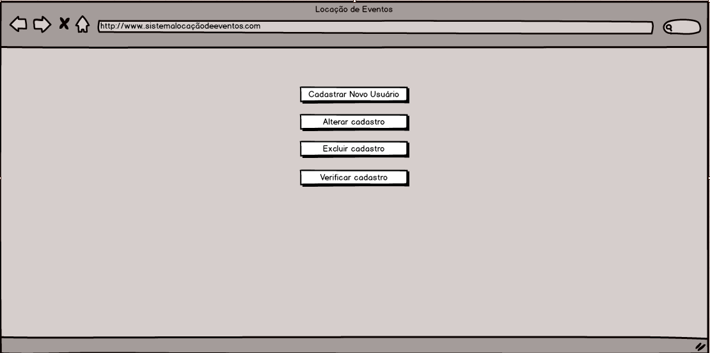

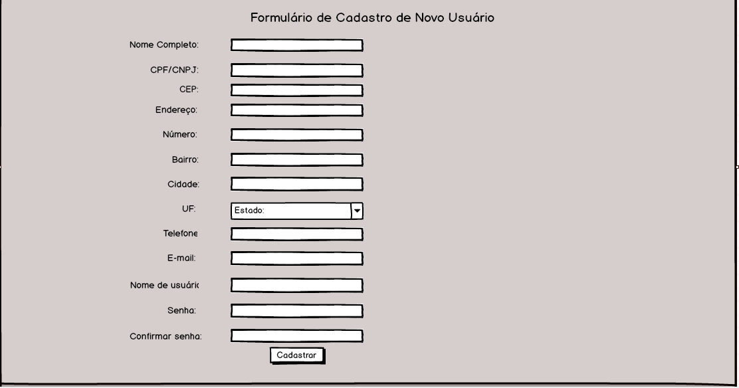

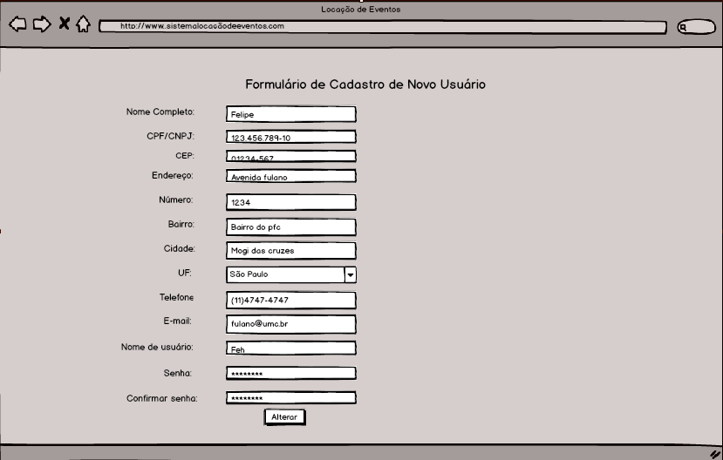

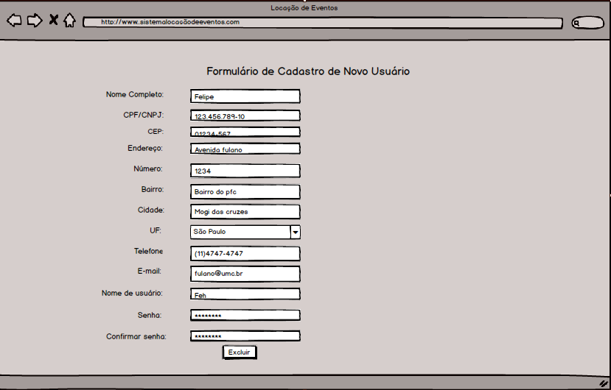

* 1. ***Caso de uso #002 – Efetuar Login***

**Sumário:** Locatário acessa o sistema e efetuar login.

**Tipo:** Condução

**Ator Primário:** Locatário e Locador

**Atores Secundários:**

**Pré Condições:** O usuário deve ter acesso a internet e browser e estar cadastrado no sistema.

**Fluxo Principal**

1. O usuário acessa o sistema;
2. O usuário clica no botão “Login”;
3. Preencher os campos nome de login e senha;
4. Clicar no botão “Entrar”;
5. O sistema valida as informações e leva o usuário ao seu tipo de sessão;

**Fluxo Alternativo 5:** Sessão Locador

1. O sistema valida as informações e leva o usuário ao seu tipo de sessão;

**Fluxo de Exceção 5:** Dados Incorretos

1. O sistema mostra o campo preenchido incorrectamente;
2. Alterar o campo com o dado correto;

**Fluxo de Exceção 5:** Campos Vazios

1. O sistema mostra o campo vazio;
2. Preencher o campo vazio;

**Pós Condições:** O usuário terá acesso ao sistema logado na sua sessão

**Regras de Negócio:**

**Protótipo de Interface:**

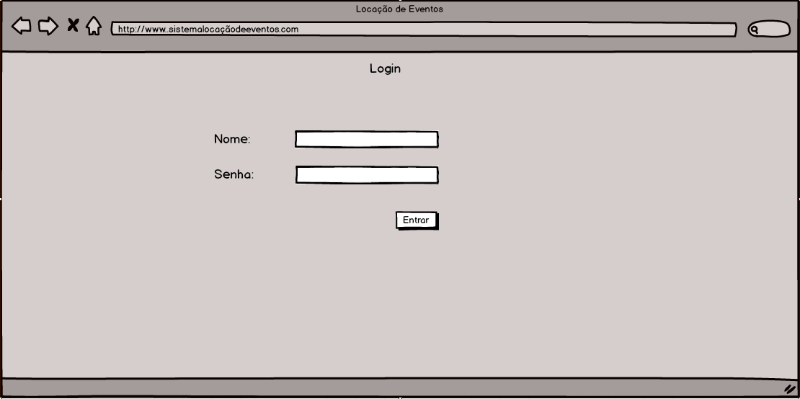

* 1. ***Caso de uso #003 – Fazer Pedido***

**Sumário:** Utilizado para fazer, alterar, excluir e ou consultar um pedido.

**Tipo:** Condução

**Ator Primário:** Locatário

**Atores Secundários:**

**Pré Condições:** O usuário locatário deve ter acesso a internet, browser e estar cadastrado no sistema

**Fluxo Principal:**

1. Acessar o sistema;
2. Efetuar login;
3. Selecionar os produtos desejados;
4. Clicar no botão “Carrinho”;
5. O sistema exibe a página de validação de produtos;
6. Selecionar a data disponível e a quantidade de itens disponível;
7. Clicar no botão “Confirmar Pedido”;
8. O sistema exibe “confirmação do pedido”;
9. Clicar no botão “Confirmar”;
10. Clicar na comboBox “Aceite dos termos de contrato”
11. Clicar no botão “Finalizar”.
12. O sistema registra o pedido na conta do usuário;
13. O sistema envia um email de confirmação de requisição de pedido ao usuário;

**Fluxo de Exceção 5:** Cancelar item do pedido

1. Usuário verifica item indesejado;
2. Clicar no “X” ao lado da foto do item;
3. O sistema atualiza lista de item sem o item excluído

**Fluxo de Exceção 6:** Data ou Quantidade indisponível

1. O sistema mostra o item indisponível;
2. Alterar a data, e ou quantidade;

**Pós Condições:** O pedido é registrado na conta do usuário.

**Regras de Negócio:**

**Protótipo de Interface:**

* 1. ***Caso de uso #004 – Avaliar Serviço***

**Sumário:** O locatário terá sua avaliação cadastrada no sistema

**Tipo:** Condução

**Ator Primário:** Locatário

**Atores Secundários:**

**Pré Condições:** O usuário deve ter acesso a internet, um browser, cadastro no sistema, um pedido finalizado e registrado no sistema

**Fluxo Principal:**

1. Acessar o sistema;
2. Efetuar o login;
3. Clicar na opção “avaliação”;
4. Clica no pedido finalizado desejado;
5. Escolher o nível de satisfação;
6. Escrever o comentário;
7. Clica no botão publicar;
8. O sistema registra o comentário e avaliação;

**Fluxo de Exceção 7:** Campos Vazios

1. O sistema mostra o campo vazio;
2. Preencher o campo vazio;

**Pós Condições:** O feedback do cliente é publicado.

**Regras de Negócio:**

**Protótipo de Interface:**

* 1. ***Caso de uso #005 – Manter Produto***

**Sumário:** Cadastrar, visualizar, alterar ou excluir o cadastro do produto no sistema

**Tipo:** Condução

**Ator Primário:** Locador

**Atores Secundários:**

**Pré Condições:** O usuário deve ter acesso a internet, um browser e estar cadastrado como administrador no sistema

**Fluxo Principal:**

1. Acessar o sistema;
2. Efetuar o login;
3. Clicar no botão “Usuário”;
4. O sistema mostra as opções;
5. O usuário escolhe “+ Produto Novo”;
6. O sistema apresenta um formulário em branco para que os dados (Nome, Cor, Modelo, Marca, Tamanho, Quantidade) sejam preenchidos;
7. Preencher todos os campos do formulário de cadastro;
8. Clica no botão “Adicionar foto”;
9. O usuário procura foto no dispositivo;
10. Clicar no botão “Cadastrar”;
11. O sistema valida as informações e inclui um novo produto;
12. O produto é cadastrado no sistema;

**Fluxo Alternativo (5):** Usuário escolhe “Verificar produto”.

1. O sistema mostra os dados do cadastro do produto;

**Fluxo Alternativo (5):** Usuário escolhe “Alterar produto”.

1. O sistema solicita ao usuário os dados a serem alterados;
2. O usuário altera o campo desejado.
3. Clicar no botão “Alterar”
4. O sistema valida as informações e altera os dados no cadastro do produto;

**Fluxo Alternativo (5):** Usuário escolhe “Excluir produto”.

1. O sistema mostra os dados do cadastro do produto;
2. Clicar no botão “Excluir”;
3. O sistema solicita confirmação de exclusão;
4. Clicar no botão “Confirmar exclusão”
5. O sistema valida as informações e exclui o cadastro do produto;

**Fluxo de Exceção 11:** Dados Incorretos

1. O sistema mostra o campo preenchido incorrectamente;
2. Alterar o campo com o dado correto;

**Fluxo de Exceção 11:** Campos Vazios

1. O sistema mostra o campo vazio;
2. Preencher o campo vazio;

**Pós Condições:** O Produto é cadastrado no sistema

**Regras de Negócio:**

**Protótipo de Interface:**

* 1. ***Caso de uso #006 – Confirmar Pedido***

**Sumário:** Utilizado para confirmar um pedido.

**Tipo:** Condução

**Ator Primário:** Locador

**Atores Secundários:**

**Pré Condições:** O usuário locador deve ter acesso a internet, browser e estar cadastrado como administrador no sistema

**Fluxo Principal:**

1. Acessar o sistema;
2. Efetuar login;
3. Clicar no botão “Usuário”;
4. O sistema mostra as opções;
5. O usuário escolhe “Verificar pedidos”;
6. O sistema mostra os pedidos realizados;
7. O locador confirma os pedidos;
8. O sistema envia um e-mail ao locatário solicitante com a confirmando o pedido;

**Fluxo Alternativo (7):** O locador recusa pedido.

1. O sistema envia um e-mail ao locatário solicitante recusando o pedido;

**Pós Condições:** O pedido é confirmado na conta do usuário.

**Regras de Negócio:**

**Protótipo de Interface:**

* 1. ***Caso de uso #007 – Receber Devolução***

**Sumário:** Registrar devolução e verificar data de entrega para cálculo de multa.

**Tipo:** Condução

**Ator Primário:** Locador

**Atores Secundários:**

**Pré Condições:** O usuário locador deve ter acesso a internet, browser, estar cadastrado como administrador no sistema, e estar com os produtos do pedido devolvidos pelo locatário.

**Fluxo Principal:**

1. Acessar o sistema.
2. Efetuar login.
3. Clicar no botão “Usuário”;
4. O sistema mostra as opções;
5. O usuário escolhe “Devolução”;
6. O sistema exibirá uma tela com o campo buscar pedido;
7. O usuário locador procura o pedido devolvido e confirma a devolução;
8. O sistema calcula data de devolução no dia;
9. O usuário locador confere itens do pedido devolvido e verifica quantidades dos itens;
10. O sistema exibe itens checados corretamente;
11. O usuário locador confirma devolução e encerramento do pedido;
12. O sistema cria boleto de pagamento;
13. O sistema registra pedido encerrado e devolução efetuada com sucesso;

**Fluxo de Exceção 8:** Data de devolução atrasou

1. O sistema mostra o campo da data de devolução em atraso;
2. O sistema calcula multa de atraso de devolução;

**Fluxo de Exceção 10:** Itens faltando

1. O sistema mostra os itens faltando e quantidade;
2. O sistema calcula multa de item faltando;

**Pós Condições:** A devolução é confirmada no sistema e o pedido é encerrado.

**Regras de Negócio: RN02, RN08**

**Protótipo de Interface:**

* 1. ***Caso de uso #008 – Manter Categoria***

**Sumário:** Cadastrar, visualizar, alterar ou excluir o cadastro de categorias de produtos no sistema

**Tipo:** Condução

**Ator Primário:** Locador

**Atores Secundários:**

**Pré Condições:** O usuário deve ter acesso a internet, um browser e estar cadastrado como administrador no sistema

**Fluxo Principal:**

1. Acessar o sistema;
2. Efetuar o login;
3. Clicar no botão “Usuário”;
4. O sistema mostra as opções;
5. O usuário escolhe “Categorias”;
6. O sistema exibe as categorias de produtos existentes no sistema;
7. O usuário clica no botão “Cadastrar categoria”
8. O sistema apresenta um formulário em branco para que os dados (Código e Nome) sejam preenchidos;
9. Preencher todos os campos do formulário de cadastro;
10. Clica no botão “Adicionar categoria”;
11. O sistema valida as informações e inclui uma nova categoria;

**Fluxo Alternativo (7):** Usuário escolhe “Alterar categoria”.

1. O sistema solicita ao usuário os dados a serem alterados;
2. O usuário altera o campo desejado.
3. Clicar no botão “Alterar”
4. O sistema valida as informações e altera os dados no cadastro da categoria;

**Fluxo Alternativo (7):** Usuário escolhe “Excluir categoria”.

1. O sistema mostra os dados do cadastro da categoria;
2. Clicar no botão “Excluir”;
3. O sistema solicita confirmação de exclusão;
4. Clicar no botão “Confirmar exclusão”
5. O sistema valida as informações e exclui o cadastro da categoria;

**Fluxo de Exceção 11:** Dados Incorretos

1. O sistema mostra o campo preenchido incorretamente;
2. Alterar o campo com o dado correto;

**Fluxo de Exceção 11:** Campos Vazios

1. O sistema mostra o campo vazio;
2. Preencher o campo vazio;

**Pós Condições:** A categoria é cadastrada no sistema.

**Regras de Negócio:**

**Protótipo de Interface:**

* 1. ***Caso de uso #009 – Manter Promoção***

**Sumário:** Cadastrar, visualizar, alterar ou excluir o cadastro de promoção no sistema

**Tipo:** Condução

**Ator Primário:** Locador

**Atores Secundários:**

**Pré Condições:** O usuário deve ter acesso a internet, um browser e estar cadastrado como administrador no sistema

**Fluxo Principal:**

1. Acessar o sistema;
2. Efetuar o login;
3. Clicar no botão “Usuário”;
4. O sistema mostra as opções;
5. O usuário escolhe “Cadastrar promoção”;
6. O sistema apresenta um formulário em branco para que os dados (Código, Nome, Descrição, Data) sejam preenchidos;
7. Preencher todos os campos do formulário de cadastro;
8. Clica no botão “Adicionar imagem”;
9. O usuário procura imagem no dispositivo;
10. Clicar no botão “Cadastrar”;
11. O sistema valida as informações e inclui uma nova promoção;

**Fluxo Alternativo (5):** Usuário escolhe “Alterar promoção”.

1. O sistema solicita ao usuário os dados a serem alterados;
2. O usuário altera o campo desejado.
3. Clicar no botão “Alterar”
4. O sistema valida as informações e altera os dados no cadastro da promoção;

**Fluxo Alternativo (5):** Usuário escolhe “Excluir promoção”.

1. O sistema mostra os dados do cadastro da promoção;
2. Clicar no botão “Excluir”;
3. O sistema solicita confirmação de exclusão;
4. Clicar no botão “Confirmar exclusão”
5. O sistema valida as informações e exclui o cadastro da promoção;

**Fluxo de Exceção 11:** Dados Incorretos

1. O sistema mostra o campo preenchido incorrectamente;
2. Alterar o campo com o dado correto;

**Fluxo de Exceção 11:** Campos Vazios

1. O sistema mostra o campo vazio;
2. Preencher o campo vazio;

**Pós Condições:** A promoção é cadastrada no sistema.

**Regras de Negócio:**

**Protótipo de Interface:**